2026年6月17日
浜松市内企業 各位
未来の科学技術者フェスティバル実行委員会

令和８年度「未来の科学技術者フェスティバル」出展企業の募集について

未来の科学技術者フェスティバル（主催：静岡県工業高等学校長会・静岡理工科大学）では、産学官で連携して“ものづくり産業”への理解、関心を高めることを目的に、地域の工業高校や工学系教育機関および地域製造業の取組を伝えるイベントを開催します。
ものづくり体験を通して、地域の子どもたちや保護者、学校関係者に対して貴社の認知度を向上する良い機会となりますので、ぜひお申込みください。
記
（１）開催概要
日時：令和8年12月19日（土）10:00～15:00 ※搬入・準備は前日に実施
会場：アクトシティ浜松展示イベントホール1・2・3（浜松市中央区中央3-12-1）
内容：地域企業紹介、ものづくりなど体験的に触れる機会を提供するブース （16ブース程度）
地域工業系高校、高校大学連携ブース：ものづくり体験ブース
第35回静岡県高校生ロボット競技大会 など
（２）参加者数（目標値）
一般 2,000人 / 工業高校ブース、競技大会参加高校生・大学生 370人
（３）企業ブース出展概要
ブースの規模：ブースサイズ… 4m×8m（予定） ※標準備品：長机5本、椅子16客、吊看板1枚
使用可能電源… 100V / 1500W以内 ※超過する場合、有料の追加電気工事が必要です
アンカーボルト使用不可、トラックでの搬入/搬出可
出展料：6万円（税込）
出展内容：企業の特徴を生かした「ものづくり」や「技術」の体験コーナー
（例）プログラミング体験、金属切削体験、塗装体験 など
留意事項：多数の来場者により長時間の待機列が生じるため、以下の点にご協力ください
・体験内容は1人あたり20分以内を目安としてください
・できるだけ複数の方が同時(または並列)に体験できることが望ましいです
・安全確保の面から、十分な数のスタッフ配置をお願いします
（４）出展企業のPR方法
・イベントチラシへの掲載 ※昨年度は地域の小中学生へ約9万枚配布
・参加各高校の保護者宛に出展企業の情報（各社A4サイズ）を一斉配信 ※昨年度実績5校7,300人
・工業高校ブース、競技大会に参加する高校生・大学生および来場した工業系高校の先生や静岡県工業教育研究会の先生への企業ブース案内
（５）申込締切
2026年7月3日（金）

（６）主催 静岡県工業高等学校長会・静岡理工科大学
共催 静岡県教育委員会、（公財）浜松地域イノベーション推進機構、浜松商工会議所
問合先 浜松商工会議所 人材支援課 担当：藤田、深津
TEL:053-452-2861 / FAX:053-459-3535 / E-mail:jinzai@hamamatsu-cci.or.jp

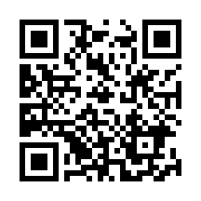
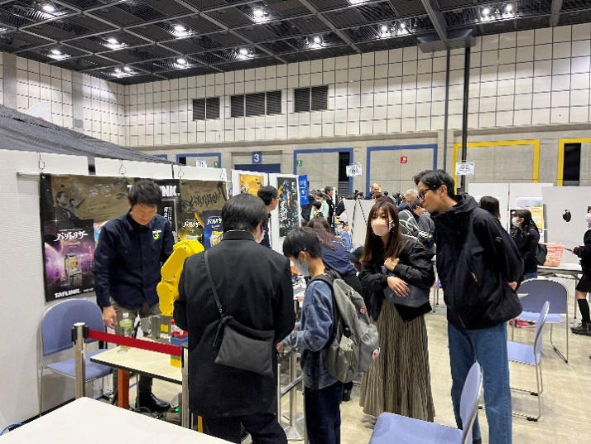

↑ブースイメージ（昨年開催） ↑当日の様子（静岡理工科大学Youtube）

令和8年度「未来の科学技術者フェスティバル」
参加回答書【FAX:053-459-3535 / E-mail: jinzai@hamamatsu-cci.or.jp】
会社名
体験テーマ
※20文字以内
体験内容
担当者氏名  （部署役職） | （ ）
連絡先E-mail |  | 連絡先TEL
主な持込使用  機材・備品  （予定） |  | 最大使用電力  (電圧は100Vのみ) | ※1,500Wを超える場合は追加費用が発生します  Ｗ
＊「体験テーマ名」が仮題または後日変更予定の場合は、イベントチラシに掲載する都合上、チラシ 制作校了（７月末予定）までを期限とさせていただきます。

